**Міністерство освіти і науки України**

**Національний технічний університет України**

**«Київський політехнічний інститут імені Ігоря Сікорського»**

**Теплоенергетичний факультет**

**Кафедра автоматизації проектування  
енергетичних процесів і систем**

***Звіт***

***з лабораторної роботи №1***

***"Однокрокові методи***

***розв’язання задачі Коші"***

***з дисципліни***

***"Числові методи обчислень – 2"***

***Варіант №14***

**Виконав:**

студент групи ТІ-62

Полюга Д. С.

**Перевірив:**

д. ф-м. н., професор

Гуржій О. А.

**м. Київ – 2018 р.**

**Мета**:

навчитися розв’зувати задачу Коші використовуючи при обчисленні однокрокові методи із фіксованим кроком, аналізувати та порівнювати отримані при розрахунках результати із теоретично очікуваними.

**Завдання**

Використовуючи метод трапецій 2-го порядку, вирішити наступну задачу Коші (1) для одного рівняння першого порядку однокроковим методом із фіксованим кроком.

*y(x0) = 1.0* (1)

на інтервалі *a ≤ x ≤ b* при *x0 = a =1.0, b = 3.0.*

Наведена вище задача Коші (1) має наступне розв’язок

*y(x) = x \** exp*(1-x)* (2)

Перед програмуванням слід упевнитися у правильності розв’язку (2) шляхом підстановки його у початкове диференційне рівняння та у початкову умову.

**Задача 1**

Проведіть обчислення з різними кроками *h­1 = 0.2, h2 = h1/5, h3 = h1/25.*

Під час програмування, необхідно на кожному кроці інтегрування задачі Коші передбачити форматний вивід наступних значень у таблицю: *xk, y(xk), yk, e = y(xk) – yk* та *100e/yk* .

Надайте графік функції *e(x)* при *h­1, h2* та *h3* на одному полі із загальним масштабом осей.

У висновках з роботи порівняйте значення *e(xk, h)* для *h­1, h2* та *h3*для двох значень аргументу, один з яких *x = b.* Порівняйте ці зміни похибки *e(x)* при зміні кроку інтегрування задачі Коші з теоретичним очікуваним значенням.

**Задача 2**

Замініть у програмі розрахункові формули на формули методу Рунге- Кутти 4-го порядку із автоматичним вибором кроку інтегрування та повторіть обчислення. Порівняйте отримані результати.

**Теоретичні відомості**

При розв’язуванні наукових та інженерно-технічних задач часто потрібно записати динамічну систему у математичному вигляді. Найкраще – записати диференціальне рівняння (ДР) або систему диференціальних рівнянь [1].

Диференціальне рівняння – це математичний вираз, в якому шукана функція стоїть під знаком похідної чи диференціала.

Звичайне диференціальне рівняння (ЗДР) – це диференціальне рівняння, в якому шукана функція залежить лише від однієї змінної [2].

Класифікація диференціальних рівнянь (задач):

* Задача Коші – це задача на ЗДР, єдиність рішення яких визначається початковою умовою.
* Крайова задача.

Методи розв’язування диференційних задач:

* аналітичні методи;
* наближені методи;
* числові методи.

Однокрокові методи – це методи розв’язування задачі Коші, які базуються на інформації лише в даній точці;

 (3)

Метод трапецій 2-го порядку є неявним методом, оскільки в розрахунковій формулі (3) змінна  знаходиться і в лівій і в правій частині.

Є 2 способи вирішення цієї проблеми: перетворити і розв’язати рівняння, тобто отримати вираз  або застосувати метод прогнозу і корекції [3].

Спочатку прогнозується значення  :

 (4)

, а потім використовується метод трапецій 2-го порядку для корекції значення:

 (5)

**Результати**

Результати виконання програми представлені на скріншоті (Рис. 1).

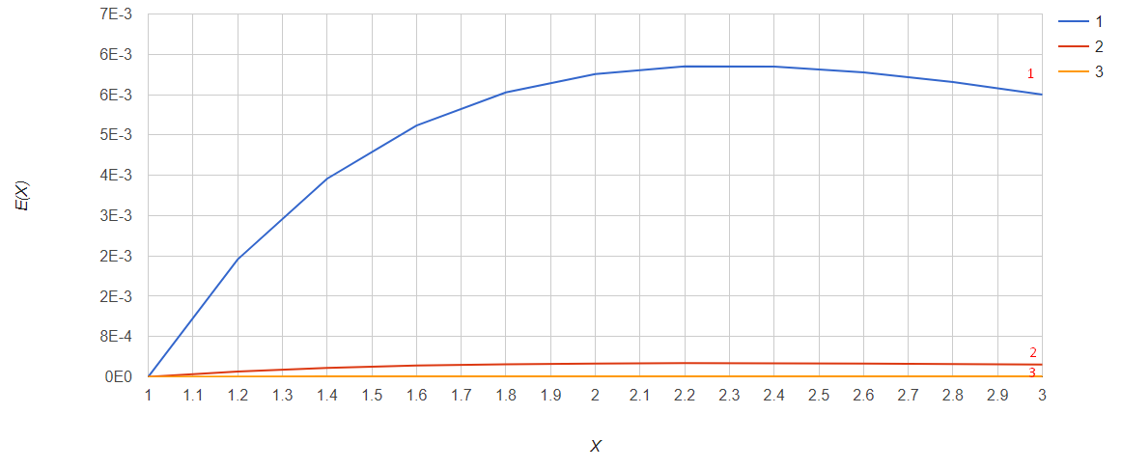

*Рис. 1 – Графік функції e(x) при різних кроках інтегрування: 1 – h1 = 0.2,*

*2 – h2 = 0.04, 3 – h3 = 0.008*

**Висновки**

За результатами виконаної лабораторної роботи можна зробити наступні висновки:

1. Сформульовано алгоритм розв’язку задачі Коші (1) з заданим кроком інтегрування.
2. Запрограмовано на мові JavaScript алгоритм розв’язку задачі Коші (1) з заданим кроком інтегрування методом трапецій 2-го порядку.
3. Виявлено та порівняно значення похибок при зміні кроків інтегрування задачі Коші (1) із аналітично отриманими розв’язками (2).
4. Розв’язано задачу Коші (1) відповідно до завдання.

**Список використаної літератури**

1. <https://uk.wikipedia.org/wiki/Звичайні> _диференціальні_рівняння
2. <http://mathhelpplanet.com/static.php?p=sostavnyye-skhemy-dlya-resheniya-zadachi-koshi> – Составные схемы для решения задачи Коши